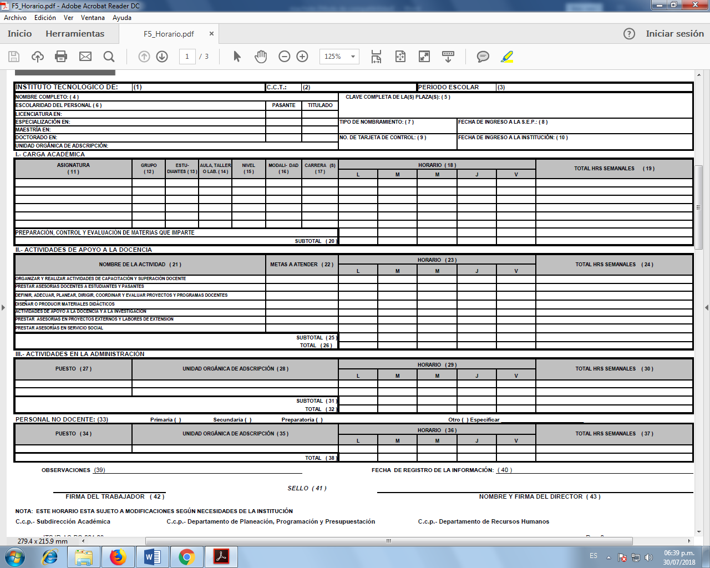

**INSTRUCTIVO DE LLENADO**

|  |  |
| --- | --- |
| **Número** | **Descripción** |
| 1 | INSTITUTO TECNOLÓGICO DE: Anotar el nombre completo que corresponda al Instituto Tecnológico. |
| 2 | C.C.T.: Anotar la Clave del Centro de Trabajo. |
| 3 | PERIODO ESCOLAR: Anotar el periodo escolar correspondiente. |
| 4 | NOMBRE COMPLETO: Anotar el nombre completo del docente iniciando con su Nombre (s); Apellido Paterno y Apellido Materno. |
| 5 | CLAVE COMPLETA DE LA(S) PLAZA(S): Anotar la(s) clave(s) presupuestaria que corresponda. |
| 6 | ESCOLARIDAD DEL PERSONAL: Anotar el último nivel de estudios y el nombre de la carrera o posgrado cursado en las líneas que le continúen de acuerdo con los rubros siguientes:   LICENCIATURA EN:  ESPECIALIDAD EN:  MAESTRIA EN:  DOCTORADO EN:  Así mismo marcar con una “X” en las columnas de PASANTE o TITULADO de acuerdo al documento oficial que avale los niveles de estudio de licenciatura o posgrado del personal. |
| 7 | TIPO DE NOMBRAMIENTO: Anotar el tipo de nombramiento (10,95 o 20). |
| 8 | FECHA DE INGRESO A LA SEP: Anotar la fecha en que ingresó a la Secretaría de Educación Pública iniciando por el año, mes y día. |
| 9 | NO. DE TARJETA DE CONTROL: Anotar el número asignado de tarjeta de control de puntualidad y asistencia. |
| 10 | FECHA DE INGRESO A LA INSTITUCIÓN: Anotar la fecha en que ingresó al Instituto Tecnológico, iniciando por el año, mes y día. |
|  | **I.- CARGA ACADÉMICA:** |
| 11 | ASIGNATURA: Anotar el nombre de la asignatura que atiende dentro de su horario autorizado. |
| 12 | GRUPO: De acuerdo al nombre de la asignatura anotar la clave de cada grupo que atiende. |
| 13 | ESTUDIANTES: De acuerdo al nombre de la asignatura anotar el número de estudiantes que atiende en cada grupo. |
| 14 | AULA, TALLER O LABORATORIO: De acuerdo al nombre de la asignatura, anotar la clave del espacio donde se encuentra atendiendo cada grupo. |
| 15 | NIVEL: Anotar la letra que corresponda al nivel del grupo que atiende de acuerdo a las letras siguientes:  L=Licenciatura E=Especialización M=Maestría D=Doctorado |
| 16 | MODALIDAD: Anotar la letra que corresponda a la modalidad de la licenciatura o posgrado de acuerdo con las letras siguientes:   E=Escolarizada  A=Abierta  M=Mixta |
| 17 | CARRERA(S): De acuerdo a la asignatura, anotar nombre(s) de la (s) carrera (s) que cursa el grupo que atiende. |
| 18 | HORARIO: Anotar el horario de acuerdo al nombre de la asignatura y preparación control y evaluación de materias que imparte, en las columnas correspondientes a cada día de la semana (L.- Lunes; M.-Martes; M.-Miércoles; J.-Jueves; y V.- Viernes). |
| 19 | TOTAL HRS. SEMANALES: Anotar la suma total de las cantidades de las filas de HORARIO. |
| 20 | SUBTOTAL: Anotar la suma de cada una de las columnas de acuerdo al horario por día. |
|  | **II.- ACTIVIDADES DE APOYO A LA DOCENCIA:** |
| 21 | NOMBRE DE LA ACTIVIDAD: Anotar el nombre de la actividad de apoyo a la docencia de acuerdo a los rubros siguientes:  ORGANIZAR Y REALIZAR ACTIVIDADES DE CAPACITACIÓN Y SUPERACIÓN DOCENTE  PRESTAR ASESORÍAS DOCENTES A ESTUDIANTES Y PASANTES DEFINIRM, ADECUAR PLANEAR, DIRIGIR, COORDINAR Y EVALUAR PROYECTOS Y PROGRAMAS DOCENTES DISEÑAR O PRODUCIR MATERIALES DIDÁCTICOS ACTIVIDADES DE APOYO A LA DOCENCIA Y A LA INVESTIGACIÓN PRESTAR ASESORÍAS EN PROYECTOS EXTERNOS Y LABORES DE EXTENSIÓN PRESTAR ASESORÍAS EN SERVICIO SOCIAL |
| 22 | METAS A ATENDER: Anotar las metas a atender de acuerdo a los rubros indicados en los renglones de la columna de NOMBRE DE LA ACTIVIDAD. |
| 23 | HORARIO: Anotar el horario asignado a las actividades de apoyo a la docencia indicados en los renglones de la columna de NOMBRE DE LA ACTIVIDAD, correspondiente a cada día de la semana (L.- Lunes; M.-Martes; M.-Miércoles; J.-Jueves; y V.-Viernes). |
| 24 | TOTAL HRS. SEMANALES: Anotar la suma total de las cantidades de las filas de HORARIO. |
| 25 | SUBTOTAL: Anotar la suma de cada una de las columnas de acuerdo al horario por día. |
| 26 | TOTAL: Anotar la suma de los numerales 20 y 25 del formato. |
|  | **III.- ACTIVIDADES EN LA ADMINISTRACIÓN**: |
| 27 | PUESTO: Anotar el nombre del puesto de acuerdo al Proceso Estratégico, Clave o Específico que se apoya. |
| 28 | UNIDAD ORGÁNICA DE ADSCRIPCIÓN: Anotar el nombre completo de la Unidad Orgánica de adscripción, de acuerdo a la estructura Organizacional Autorizada al Instituto Tecnológico. |
| 29 | HORARIO: Anotar el horario asignado al puesto que desempeña en cada día de la semana (L.-Lunes; M.-Martes; M.-Miércoles; J.- Jueves; y V.-Viernes). |
| 30 | TOTAL HRS. SEMANALES: Anotar la suma total de las cantidades de las filas de HORARIO. |
| 31 | SUBTOTAL: Anotar la suma de cada una de las columnas de acuerdo al horario por día. |
| 32 | TOTAL: Anotar la suma de los numerales 26 y 31 del formato. |
| 33 | PERSONAL NO DOCENTE: Marcar con “X” según corresponda, Primaria, Secundaria, Preparatoria u Otro (especificar si no coincide con el concepto 6). |
| 34 | PUESTO: Anotar el nombre del puesto de acuerdo al Proceso Estratégico, Clave o Especifico que se apoya. |
| 35 | UNIDAD ORGÁNICA DE ADSCRIPCIÓN: Anotar el nombre completo de la Unidad Orgánica de adscripción, de acuerdo a la Estructura Organizacional autorizada al Instituto Tecnológico. |
| 36 | HORARIO: Anotar el horario asignado al puesto que desempeña en las columnas correspondientes a cada día de la semana (L.-Lunes; M.-Martes; M.-Miércoles; J.- Jueves; y V.-Viernes). |
| 37 | TOTAL HRS. SEMANALES: Anotar la suma total de las cantidades de las filas de HORARIO. |
| 38 | TOTAL: Anotar la suma de cada una de las columnas de acuerdo al horario por día. |
| 39 | OBSERVACIONES: Anotar las consideraciones que crea pertinentes con referencia a la información iniciando por el año, mes y día. |
| 40 | FECHA DE REGISTRO DE LA INFORMACIÓN: Anotar la fecha del registro de la información iniciando por el año, mes y día. |
| 41 | SELLO: Deberá plasmar el sello Oficial del Instituto Tecnológico. |
| 42 | FIRMA DEL TRABAJADOR: Firma del trabajador en el formato. |
| 43 | NOMBRE Y FIRMA DEL DIRECTOR(A): Anotar el nombre completo y firma de la persona a cargo de la Dirección del TecNM/ITSJR, indicando su género. |